项目编号
文档编号 | １1
密 级 | 内部

网上招聘系统需求规格

V1.1

文件状态：  [ ] 草稿  [√] 正式发布  [ ] 正在修改 | 文件标识：
文件状态：  [ ] 草稿  [√] 正式发布  [ ] 正在修改 | 当前版本： | 1.1
文件状态：  [ ] 草稿  [√] 正式发布  [ ] 正在修改 | 作 者： | 傅必鸿、倪乐、高润青
文件状态：  [ ] 草稿  [√] 正式发布  [ ] 正在修改 | 完成日期： | 2022-3-10
文件状态：  [ ] 草稿  [√] 正式发布  [ ] 正在修改 | 审 批 人：

评 审 日 期： 2022年5月2日
目 录
一、导言 1
1.1 目的 1
1.2 范围 1
1.3 缩写说明 1
1.4 引用标准 1
1.5 参考资料 1
1.6 版本更新信息 1
二、 系统定义 2
2.1项目来源及背景 2
2.2项目要达到的目标 2
2.3系统整体结构 2
三、 应用环境 6
3.1系统运行网络环境 6
3.2系统运行硬件与软件环境 6
四、 功能规格 7
4.1功能描述 7
4.2系统基本数据架构 9
4.3数据词典 10
4.4 E-R模型 11
4.5 功能要求 12
五、 性能需求 12
5.1 界面需求 12
5.2 响应时间需求 13
5.3 可靠性需求 13
5.4 开放性需求 13
5.5 可扩展性需求 13
5.6系统安全性需求 13
六、 产品提交 13
七、 实现约束 14
八、 签字 14

一、导言
  - 目的
1.作为软件系统开发技术协议的参考依据，为双方提供参考。
2.根据企业客户管理系统的特点，对被开发软件系统的主要功能、性能进行完整描述，为软件开发者进行详细设计和编程提供基础。
3.为软件提供测试和验收的依据，即为选取测试用例和进行验收的依据。
  - 范围
该文档是借助于当前系统的逻辑模型导出目标系统的逻辑模型，解决整个项目系统的“做什么”的问题。在这里，对于开发技术并没有涉及，而主要是通过建立模型的方式来描述用户的需求，为客户、用户、开发方等不同参与方提供一个交流的渠道。
  - 缩写说明
JSP网页技术
Browser /Server模式的体系结构
  - 引用标准
[1] 《企业文档格式标准》 V1.1
北京长江软件有限公司
[2] 《需求规格报告格式标准》 V1.1
北京长江软件有限公司软件工程过程化组织
  - 参考资料
[1] 《软件工程导论》作者：张海藩 出版社：清华大学出版社
[2] Visual Studio 2005（开发环境）、SQL Server 2000(保存数据)、Visio(画图工具)
  - 版本更新信息
本文档的更新记录如表A-1。
表A-1 版本更新记录
修改编号 | 修改日期 | 修改后版本 | 修改位置 | 修改内容概述
001 | 2014.3.27 | 1.1 | 全部 | 初始发布版本

- 系统定义
我们分别阐述一下项目的来源、背景和项目的目标。

2.1项目来源及背景
当今社会,随着企业规模不断扩大，有关服务的各种信息也成倍增长,特别是一些比较大的服务性质的企业,而面对庞大的信息量，有必要开发一套与之相适应的信息管理系统来提高管理工作的效率。通过这样的系统，可以做到信息的规范管理、科学统计和快速查询，从而减少管理方面的工作量。
在企业中，尤其是在比较大的企业中，对于客户信息管理管理是相当重要，而且也是相当麻烦的，它是客户信息管理管理中最基本的一项常规性工作。而长期以来，这 一类型的管理都是依赖人工来进行管理的，面对如此众多的客户信息管理反溃信息，其工作量是相当巨大的。这样不仅仅浪费了大量的人力物力，而且由于人工管理 存在着大量的不可预知性，造成服务信息管理的一些不规范，使得信息管理陷入“事倍功半”的地步。
开发本系统就是为了解决客户信息管理的服务信息管理中的一些不规范，使客户信息管理的管理向着规范化、简单化、有效化的方向发展。

2.2项目要达到的目标
本项目设定的目标如下：
（1）由于原先客户信息管理采用的为人工系统，浪费人力物力财力，客户信息管理系统可以改善这种情况，只需一台电脑和一个管理员就能轻松完成。
（2）提高对客户入库、客户管理的速度。
（3）减少人力的投入的同时提高了信息处理的精度和准确度，在输入无误的基础上可保证数据的正确性。
改进了管理服务的质量，对客户信息整理。
（5）改进人员的利用率，减少了前台操作人员，更多的人员可用于公司其他工作，节省人力资源。

2.3系统整体结构

根据用户的需求陈述，可以确定本项目分为三个模块：管理员、企业信息管理、客户信息管理。
管理员
系统设置
企业信息管理
客户信息管理
员工信息管理
查询统计
系统属性
企业类型设置
企业性质设置
客户级别设置
客户来源设置
添加员工
修改员工信息
查看员工信息
查看员工详情
查找企业
查找客户
图 3.1.1
企业信息管理
查看企业类型
查看企业性质
查看企业
添加企业类型
添加企业
修改企业类型
删除企业类型
添加企业性质
修改企业性质
删除企业性质
修改企业
删除企业
查看类型详情
查看类型详情
查看企业详情
图 3.1.2

客户信息管理理
查看客户级别
查看客户来源
查看客户
查看客户投诉
修改客户级别
删除客户级别
查看级别详情
修改客户来源
删除客户来源
查看来源详情
添加客户
修改客户信息
删除客户信息
查看客户详情
删除客户合作
查看客户投诉
图 3.1.3

- 应用环境
本项目的应用环境可以分硬件环境、软件环境和网络环境来描述。

3.1系统运行网络环境
本系统的网络运行图如图A-2，无论是客户端的应聘者还是管理端的HR等都可以通过网络登录到本系统中。应聘者通过网络提交简历等相关信息，HR通过网络发布职位信息，获得应聘者提供的简历信息，进行面试管理。

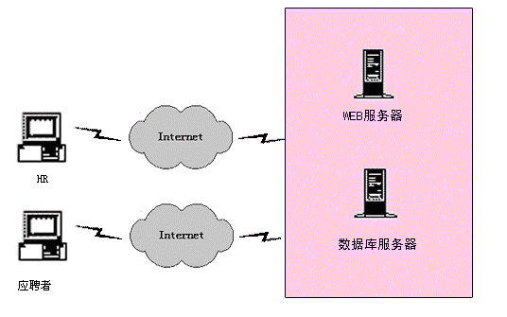
图A-2：网络拓扑图

3.2系统运行硬件与软件环境
CPU: 1.4G以上。
内存：512M上。
硬盘：需要128M以上空间
（1）操作系统：Windows 操作系统（Win2000/WinXP/ Win2003/Vista）
（2）软件平台：DOTNET Framework2.0
（3）数据库系统：SQL Server大型数据库。
- 功能规格

4.1功能描述
本系统采用的是C/S模式，其主要的功能是在客户端的浏览器上体现的。C/S结构的客户端可以完成浏览、查询、数据输入等简单功能，绝大部分工作要由服务器承担，包括对数据的保存，如:数据存储、恢复，以及对系统系统失效的后果及恢复的处理方法等。
- 用户可以实现的功能：
用户注册：主要实现员工的注册，创建自己的帐户密码
用户登录：登陆应用程序查看自己的信息
修改密码：修改用户自己的密码
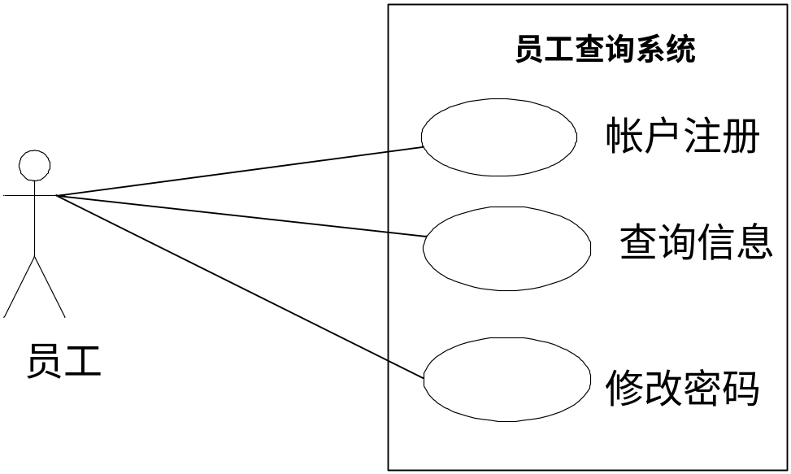
- 管理员实现的功能：
员工调动：查看修改员工的调动信息
基本信息：统计与查询员工基本信息
员工考评：记录员工考评信息
人员调薪：管理员工的薪水调整
职称评定：评定和记录员工的职称信息
培训管理：管理员工的培训信息

管理员管理系统
调薪管理
调动管理
培训管理
档案管理
奖惩管理
考评管理
管理员
管理员管理用例图
- 管理员实现的功能：
报表输出：将需要的信息以报表形式输出打印
数据备份：管理员（或DBA）备份数据
数据恢复：病毒，黑客等破坏数据库后对数据进行恢复
系统管理：主要对用户的密码、管理权限的设置等。

报表输出
数据备份
系统管理
数据恢复
管理员
系统管理用例图

4.2系统基本数据架构
数据流图：数据流图是系统逻辑功能的图形表示，描绘信息流和数据从输入移动到输出的过程中所经受的变化。
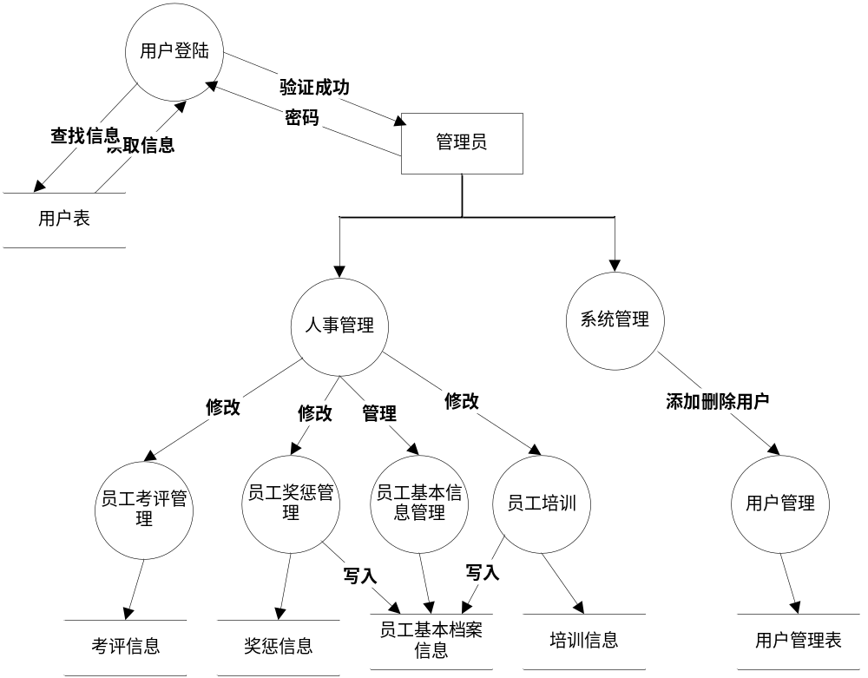
系统数据流程图

4.4 E-R模型
根据员工信息之间的关系，建立如下实体关系图：
用户名
密码
用户名
密码
管理员
用户
管理
查看
N
1
M
N
员工编号
部门名称
编码
性别
员工信息表

4.3数据词典
员工考评：
名字： Appraisal
别名：员工考评
描述：对员工的工作态度，取得的成绩等加以综合评价，保存，作为工资等的参照
定义：员工考评=员工编号+身份证号码+姓名+考评内容+日期+考评级别+备注信息
部门信息：
名字： Apartment
别名：部门信息
描述：穷举各个部门，将其信息放在一起加以规范
定义：部门信息=部门编码+部门名称
员工信息：
名字：Information
别名：员工信息
描述: 员工基本信息的集合
定义：员工信息=员工编号+员工姓名+性别+出生日期+籍贯+住址+联系电话+部门+学历+民族+毕业学校+专业+电子邮件+婚否+照片+职称+备注
民族信息：
名字：minzu
别名：民族信息
描述：穷举各个民族，将其信息放在一起加以编码规范
定义：民族信息=民族编码+民族名称
职称信息：
名字：zhicheng
别名：民族信息
描述：穷举各个职称，将其信息放在一起加以编码规范
定义：职称信息=职称编码+职称名称
奖惩信息：
名字：repu
别名：奖惩信息
描述：记录各个员工的奖惩信息情况，使用时方便调用
定义：奖惩信息=员工编码+奖罚日期+奖/罚+原因+备注
培训信息：
名字：training
别名：培训
描述: 记录员工培训信息，留作参考，随时调用查看
定义：培训信息=员工编码+培训日期+培训内容+备注
人员调动：
名字：transfering
别名：人员调动
描述：员工调动具体信息
定义：人员调动=员工编码+原部门+现部门+调动日期+原来职务+现在职务+调动原因+经办人+备注信息
工资变动：
名字：transfersalary
别名:工资变动
描述：员工的工资可能随着经济发展和个人培训成绩，考评成绩等发生改动
定义：工资变动=员工编号+调薪日期+调薪钱工资+调薪后工资+调薪原因+备注

4.5 功能要求
（1）系统操作简单，界面友好。
（2）规范、完善的基础信息设置。
（3）支持多人操作，要求有权限分配功能。
（4）为了方便用户，要求系统支持多条件查询。
（5）对员工信息在需要时打印不同需要的报表。
（6）支持数据更新调整。
（7）当外界环境干扰本系统时，系统可以自动保护原始数据的安全。
- 性能需求
根据用户对本系统的要求，确定系统在响应时间、可靠性、安全等方面有较高的性能要求。

5.1 界面需求
系统的界面要求如下：
１）页面内容：主题突出，站点定义、术语和行文格式统一、规范、明确，栏目、菜单设置和布局合理，传递的信息准确、及时。内容丰富，文字准确，语句通顺；专用术语规范，行文格式统一规范。
２）导航结构：页面具有明确的导航指示，且便于理解，方便用户使用。
３）技术环境：页面大小适当，能用各种常用浏览器以不同分辨率浏览；无错误链接和空链接；采用CSS处理，控制字体大小和版面布局。
４）艺术风格：界面、版面形象清新悦目、布局合理,字号大小适宜、字体选择合理，前后一致，美观大方；动与静搭配恰当,动静效果好；色彩和谐自然,与主题内容相协调。

5.2 响应时间需求
无论是客户端和管理端，当用户登录，进行任何操作的时候，系统应该及时的进行反应，反应的时间在5秒以内。系统应能监测出各种非正常情况，如与设备的通信中断，无法连接数据库服务器等，避免出现长时间等待甚至无响应。

5.3 可靠性需求
系统应保证7X24内不当机，保证100人可以同时在客户端登录，系统正常运行，正确提示相关内容。

5.4 开放性需求
系统应具有十分的灵活性，以适应将来功能扩展的需求。

5.5 可扩展性需求
系统设计要求能够体现扩展性要求，以适应将来功能扩展的需求。

5.6系统安全性需求
系统有严格的权限管理功能，各功能模块需有相应的权限方能进入。系统需能够防止各类误操作可能造成的数据丢失，破坏。防止用户非法获取网页以及内容。

- 产品提交
提交产品为：
- 应用系统软件包
- 数据库初始数据
- 系统开发过程文档
- 系统使用维护说明文档
提交方式：CD介质

- 实现约束
系统的实现约束如下：
（1）操作系统：Windows 操作系统（Win2000/WinXP/ Win2003/Vista）
（2）软件平台：DOTNET Framework2.0
（3）数据库系统：SQL Server大型数据库。

- 签字

本需求规格经过双方认可，特签字如下表Ａ－２。

表Ａ－２：需求规格签字
用户签署信息 |  | 企业签署信息
单位名称 | 上海XXX公司 | 单位名称 | 上海XXX公式XXX部门
签署人姓名 | ＸＸＸ | 签署人姓名 | ＸＸＸ
签署日期 | 2014.4.2 | 签署日期 | 2014.4.3

